Simulación de protocolos con NS-2

Práctica 3

1. **Describa qué hace cada script ejecutado en la práctica. Analice el código y explique en qué parte se configura cada capa del Modelo TCP/IP.**

**Script 1:**

En este script solo muestra la ventana en donde podrá ver las simulaciones.

**Capas del modelo TCP/IP en el script 1:**

**Capa de aplicación**: no se está utilizando ningún protocolo en este script.

**Capa de transporte**: no estamos utilizando ningún protocolo TCP o UDP ya que no se está creando ningún datagrama.

**Capa de internet**: se estaría ocupando el protocolo IP, pero en este script no hay un reensamblado de los paquetes de datos entre los dispositivos conectados a una red.

**Capa de enlace**: no se está utilizando ningún enlace.

**Capa física:** no se está creando ningún nodo.

**Script 2:**

Se muestra el envío de paquetes entre el nodo 0 y el nodo 1, en el script se puede observar cuando el un paquete antes de que llegue al nodo 1, el siguiente ya esta siendo transmitido. En ningún momento hay perdidas de paquetes.

**Capas del modelo TCP/IP en el script 2:**

**Capa de aplicación**: en este script no se muestra ningún protocolo como FTP que se utiliza para la transferencia interactiva de archivos entre sistemas.

**Capa de transporte**: De la línea 16 a la 26 se está mencionando que vamos a ocupar el protocolo UDP.

**Capa de internet**: esto se puede ver en la línea 21.

**Capa de enlace**: en la línea 23

**Capa física:** en la línea 17 a la 18.

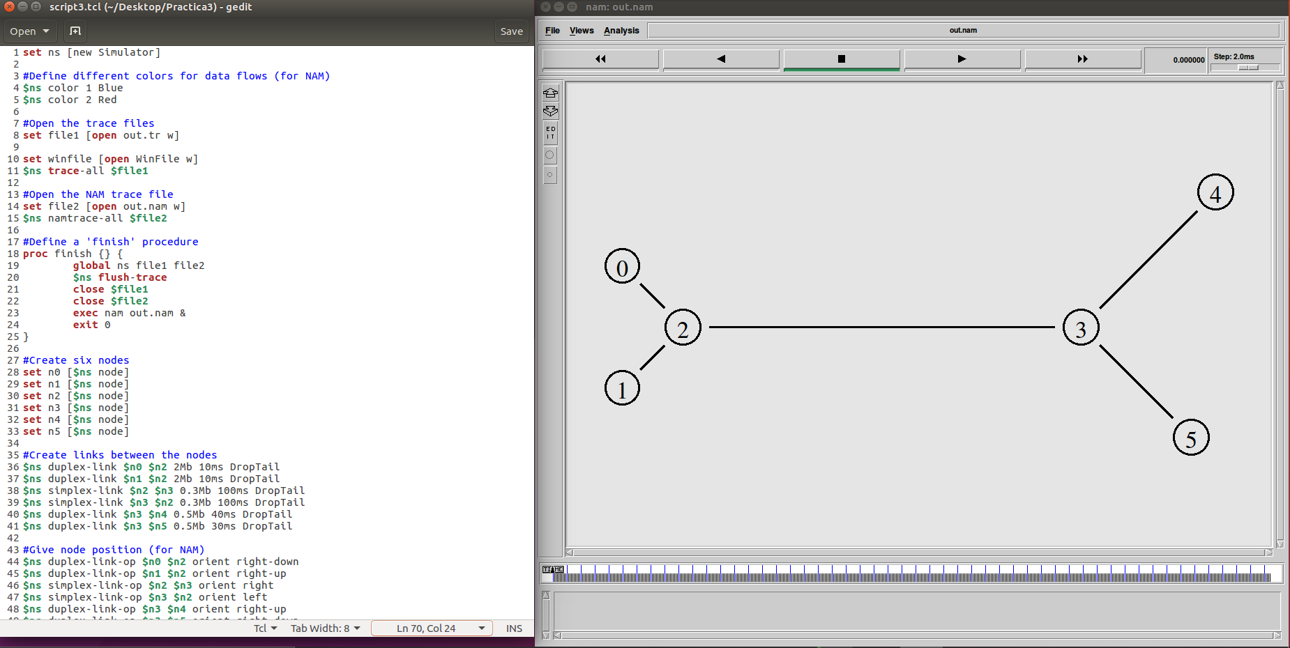**Script3:**

En este script se observa el envío de paquetes entre 6 nodos, el cual se hace dos envíos de paquetes uno azul que van a hacer transmitidos por los nodos 0,2,3 y 4, el otro es de color rojo el cual van a hacer transmitidos por los nodos 1,2,3 y 5. En los paquetes azules en un determinado tiempo hay perdidas de paquetes.

**Capas del modelo TCP/IP en el script 3:**

**Capa de aplicación**: se muestra en la línea del código 65 a la 67.

**Capa de transporte**: se está utilizando el protocolo ***TCP*** ya que se están conectando el nodo 0 pasa por el nodo 2, nodo 3 hasta llegar al nodo 4 se muestra en la línea 55 a la 62, también se utilizando el protocolo ***UDP*** en ese protocolo se están conectando el nodo 1, nodo 2, nodo 3 y el nodo 5. Eso se muestra en la línea 70 a la 75.

**Capa de internet**: estamos utilizando el protocolo IP e ICMP para ***TCP*** y ***UDP***.

**Capa de enlace**: en la línea 36 a la 41

**Capa física:** se muestra en la línea 28 a la 33

1. **¿Cómo podría usarse NS-2 para explicar la relación entre el retardo de propagación y el de transmisión en un enlace? ¿Qué parte de un script TCL debería modificar para ejemplificar esto?**

NS-2 la relación que hay entre el retardo de propagación y la transmisión en un enlace es cuando estamos indicando en el código el tamaño de los paquetes, la velocidad a lo que se va a transmitir, ya que el simulador nos puede dar una idea de los paquetes si están transmitiendo perfectamente o hay perdidas de paquetes.

Para la parte de ejemplificar seria en el script 3 ya que hay perdidas de paquetes en un determinado tiempo y para que no haya se tiene que hacer unos ajustes en el código en la parte de ***CBR (Constant Bit Rate)*** en donde estamos especificando el tamaño de paquetes y la tasa de transmisión.

1. **Texto

   Descripción generada automáticamentePara el segundo ejemplo de esta práctica, modifique el código para que el tamaño del paquete sea igual a 1,500 bytes. ¿Qué diferencias observa en la animación con NAM?**

La diferencia que se observa cuando el tamaño de paquetes es igual a 500 bytes durante los 5 segundos nunca hubo una pérdida de paquetes en ese lapso.  
Pero cuando aumente el número de paquetes a 1500 como se puede observar en la imagen hay una pérdida de paquetes esto sucede porque estamos ocupando el protocolo UDP lo que significa que este protocolo es poco fiable ya que solo puede transferir pequeñas cantidades de datos y no se desea la sobrecarga, tampoco la recuperación de los paquetes perdidos tiene mucho sentido. La forma de corregir esto es por medio de la petición de reenvío de mensajes.

1. **Investigue la disponibilidad de simuladores de red y realice una tabla que compare sus características.**

|  |  |  |
| --- | --- | --- |
| **Simulador** | **Característica** | **Imagen** |
| **OPNET** | Permite modelar redes UMTS para evaluar QoS extremo a extremo, rendimiento, tasa de perdidas, retraso extremo a extremo. Mediante OPNET se deben especificar tres tipos de modelos:  1.- MODELO DE RED: Redes y subredes  2.- MODELO DE NODOS: Nodos y estaciones.  3.- MODELO DE PROCESOS: Especifica la funcionalidad de cada nodo. |  |
| **Packet Tracer** | Es un simulador que permite realizar el diseño de topologías, la configuración de dispositivos de red, así como la detección y corrección de errores en sistemas de comunicaciones. Ofrece como ventaja adicional el análisis de cada proceso que se ejecuta en el programa de acuerdo a la capa de modelo OSI que interviene en dicho proceso; razón por la cuál es una herramienta de gran ayuda en el estudio y el funcionamiento y configuración de redes de comunicaciones. |  |
| **KIVA** | Está orientada principalmente a simular el comportamiento del protocolo IP, y especialmente para el estudio del tratamiento de los datagramas. Se puede diseñar una topología de red con la interfaz gráfica, configurar el direccionamiento y las tablas de encaminamiento para los dispositivos y simular él envió de paquetes de un equipo a otro. |  |
| **COMNET III** | Permite analizar y predecir el funcionamiento de redes informáticas, desde topologías básicas de interconexión hasta esquemas micho más complejos de simulación con múltiples redes interconectadas con diversos protocolos y tecnologías como Ethernet, ATM, Satelitales. |  |
| **OMNET ++** | Modela y simula eventos discretos en redes de comunicaciones, básicamente este simulador de redes recrea dichos eventos discretos por medio de módulos orientados a objetos. Es utilizado para modelar el tráfico de información sobre las redes, los protocolos de red, etc. Utiliza el lenguaje de programación NED, que se basa en el lenguaje C++. |  |
| **NCTUSns** | Fue desarrollado basado en el simulador NS, este programa permite la simulación de arquitecturas de redes sencillas, sin embargo, su mayor potencial está en la simulación de redes tan complejas como las redes GPRS, satelitales y ópticas. También es utilizado especialmente para redes móviles e inalámbricas; para dichas aplicaciones provee recursos para manejo y estudio de sistemas de radiofrecuencia y permite obtener mediciones para establecer niveles de calidad de servicio (QoS) de las señales irradiadas. |  |

1. **Describa cómo se configura cada una de las capas del Modelo TCP/IP en los scripts 2 y 3.**

**Script 2:**

**Capa de aplicación**: en este script no se muestra ningún protocolo como FTP que se utiliza para la transferencia interactiva de archivos entre sistemas.

**Capa de transporte**: se está utilizando el protocolo UDP ya que estamos conectando al nodo 0 con el nodo 1 de punto a punto, el nodo 0 es el emisor y el nodo 1 es el receptor. De la línea 16 a la 26 se está mencionando que vamos a ocupar el protocolo UDP.

**Capa de internet**: estamos utilizando el protocolo IP, ya que se está haciendo una comunicación entre el nodo 0 y el nodo 1, esto se puede ver en la línea 21, hay un formato de paquetes ya que se está creando un datagrama.

**Capa de enlace**: en la línea 23, ya que es el enlace físico y lógico se utiliza para interconectar el nodo 0 con el nodo 1 a la red su enlace va a ser bidireccional.

**Capa física:** se especifica que vamos a utilizar dos nodos.

**Script 3:**

**Capa de aplicación**: se está utilizando el protocolo ***FTP*** ya que se está utilizando para transferir archivos en el sistema esto se muestra en la línea del código 65 a la 67.

**Capa de transporte**: se está utilizando el protocolo ***TCP*** ya que se están conectando el nodo 0 pasa por el nodo 2, nodo 3 hasta llegar al nodo 4, se está utilizando ese protocolo para recuperar los datos que se han perdido, eso se muestra en la línea 55 a la 62. También se utilizando el protocolo ***UDP*** en ese protocolo se están conectando el nodo 1, nodo 2, nodo 3 y el nodo 5. Eso se muestra en la línea 70 a la 75.

**Capa de Red**: estamos utilizando el protocolo IP e ICMP para ***TCP*** y ***UDP***.

**Capa de enlace**: en la línea 36 a la 41, se va a usar un enlace bidireccional entre el nodo 0 al nodo 2, nodo 1 al nodo 2, nodo 3 al nodo 4, nodo 4 al nodo 5, y se va a usar un enlace simple entre el nodo 2 y nodo 3, nodo 3 al nodo 2.

**Capa física:** se especifica que vamos a utilizar seis nodos.